Рисование
В средней группе
Лексическая тема: Весна пришла
Материалы: гуашь, две кисти с толстым и тонким ворсом, баночка для воды, салфетка, подставка для кисточек; образец рисунка.
Ход занятия:
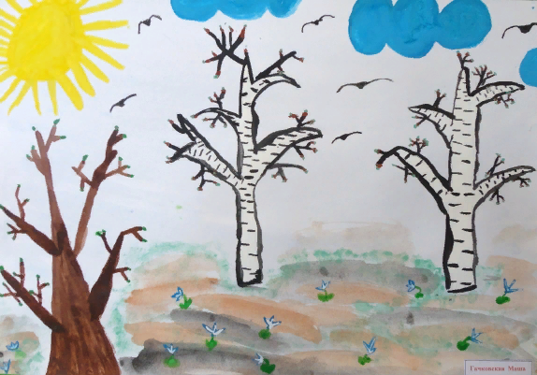
- Посмотри, какую весну я нарисовала. А ты хочешь нарисовать весну?
- Что нужно нарисовать, что бы получилось дерево? (Ствол, ветки, листья).
- Какой ствол вверху? Внизу? (внизу – толстый, вверху – тонкий)
- Какой кисточкой нужно рисовать ствол и ветки? (ствол – кисточкой с толстым ворсом, а ветки с тонким ворсом)
- Молодцец! А листья можно нарисовать с помощью кисточки с тонким ворсом методом примакивания? Что еще можно нарисовать, чтобы показать, что наступила весна? (Солнце)
- Какой кисточкой будем рисовать солнце и лучики? (Солнце – кисточкой с толстым ворсом, а лучики с тонким ворсом)

Физминутка "Веснянка."
Солнышко, солнышко, золотое донышко!
Гори, гори ясно, чтобы не погасло! (Идём по кругу.)
Побежал в саду ручей, (Бежим по кругу.)
Прилетели сто грачей, (Машем руками.)
А сугробы тают, тают, (Приседаем.)
А цветочки подрастают. (Поднимаем руки вверх.)

- Рисуем дерево, не забываем какой ствол вверху, внизу. Рисуем веточки. Какие они должны быть? Листочки - прикладываем ворс к листу и сразу же убираем – приложили, убрали. Вот у нас на деревьях появились первые листочки. Теперь можно приступить к рисованию солнца. На небе в солнечную погоду можно увидеть облака, которые поплывут по небу. Солнышко согрело землю и появились цветочки. Можно нарисовать цветы.

Рефлексия: - Тебе понравилось рисовать весну?
Воспитатель: - Все работы очень красивые получились.

